Создание и корректировка документов

Для создания нового документа необходимо выбрать тип документа и нажать функциональную кнопку «Добавить документ».

В открывшейся карточке документа будут заполнены значения полей, определяемые по умолчанию. Так, в АИС «Балтик Лайт», при создании новой Заявки от клиента, будут определены:
- Внутренний код Заявки
- Дата и время создания Заявки
- Подразделение, в котором работает сотрудник, создавший Заявку
- Пользователь (сотрудник), создавший новую Заявку

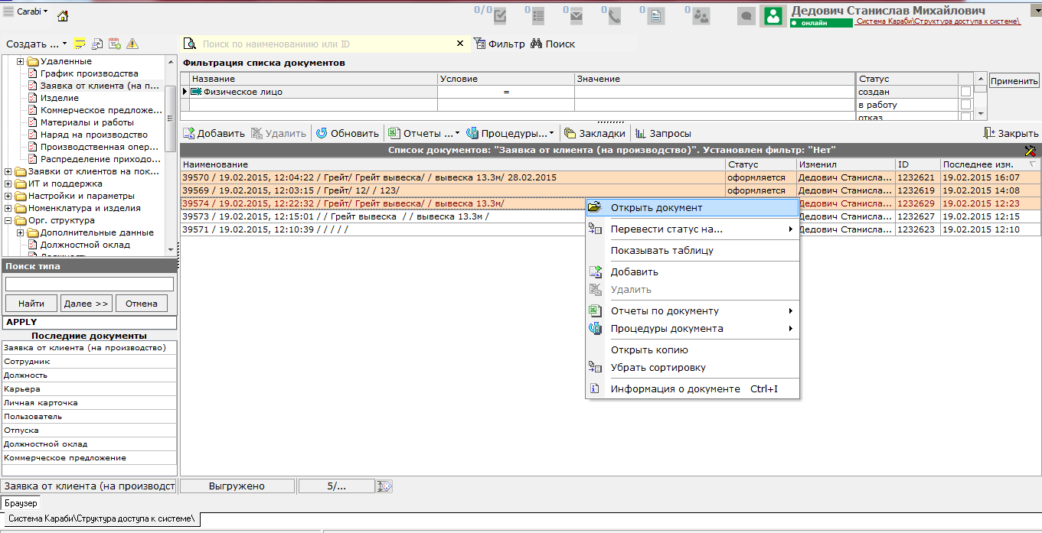

Для корректировки конкретного документа необходимо выбрать его в списке и нажать функциональную кнопку «Открыть документ». Можно также нажать на выбранном документе клавишу «Enter» или дважды щелкнуть левой клавишей мыши.

Недоступные в данном состоянии (статусе) документа для редактирования поля отмечены цветом.

Остальные поля документа могут быть откорректированы.
